ที่ ศธ ๐๒๑๐.๖๐๐๕/๓๒๗ กศน. อำเภอทรายมูล
ถนนเทศบาล 3 ต.ทรายมูล
อ.ทรายมูล จ.ยโสธร 3๕๑๗๐

2๕ พฤษภาคม ๒๕๖3
เรื่อง สำรวจข้อมูล
เรียน ผู้อำนวยการสำนักงาน กศน. จังหวัดยโสธร
อ้างถึง หนังสือสำนักงาน กศน.จังหวัดยโสธร ที่ ศธ ๑๒1๐.๖๐/๖๕๒ ลว ๒๒ พฤษภาคม ๒๕๖๓
ตามหนังสือที่อ้างถึงสำนักงาน กศน.จังหวัด ขอทราบข้อมูลว่าข้าราชการในสังกัดรายใด (ทุกตำแหน่ง) มีบุคคลใกล้ชิด (บุตร ภรรยา สามี ทายาทไม่เกิน ๒ ลำดับชั้น) ที่เข้าข่ายว่าจะสมัครเข้ารับ การคัดเลือกฯ และสอบแข่งขันฯ และรายงานให้สำนักงาน กศน.จังหวัดทราบ ภายในวันที่ ๒๕ พฤษภาคม ๒๕๖๓ นั้น
บัดนี้ กศน. อำเภอทรายมูล ได้ดำเนินการสำรวจข้อมูลเรียบร้อยแล้ว พบว่าบุคลากรไม่มีความประสงค์สมัครเข้ารับการคัดเลือกฯ และสอบแข่งขันฯ ในครั้งนี้
จึงเรียนมาเพื่อโปรดทราบ
ขอแสดงความนับถือ
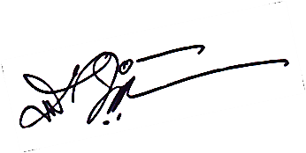
(นางมาลี พิญญศักดิ์)
ผู้อำนวยการ กศน. อำเภอทรายมูล

บริหารงานทั่วไป
โทรศัพท์ 0 4578 ๗๑๖๓
โทรสาร 0 4578 ๗๑๖๓

